Auf eigenen Wegen!

Zehnder Climate Ceiling Solutions unter neuer Eigentümerschaft
Lahr, Juli 2024. Die deutsche Beteiligungsgesellschaft Private Assets hat den Geschäftsbereich Klimadecken (Climate Ceiling Solutions) mit den Standorten Lahr und dem französischen Evry von der Zehnder Group übernommen. Der Käufer ist spezialisiert auf die nachhaltige Optimierung von Unternehmen aus Konzernabspaltungen.
Das Management des Klimadeckenherstellers begrüßt diese Veränderung. Mit Private Assets hat Zehnder Climate Ceiling Solutions einen geeigneten Eigentümer gefunden, um ihr volles Potenzial zu entfalten und damit einen Mehrwert für alle Beteiligten zu schaffen.
So bewertet Vertriebschef Jörg Schweinfurth die Marktperspektiven für die Klimadecken äußerst positiv: „Unsere Systeme passen perfekt zu den großen ökologischen und energietechnischen Herausforderungen der heutigen Zeit. Unsere Produkte arbeiten nicht nur mit geringsten Betriebstemperaturen, sondern sind auch gleichermaßen effektiv in Verbindung mit einer Wärmepumpe und weiteren regenerativen Systemen. Erneuerbare Energien und der Einsatz unserer Klimadecken kann man zu Recht als energieeffizientes Traumpaar bezeichnen“.
Für die Kunden ändert sich nichts. Die gesamte Organisation der Zehnder Climate Ceiling Solutions steht dem Markt unverändert professionell zur Verfügung. Auch verbleibt die Zehnder Climate Ceiling Solutions weiterhin an ihren bisherigen Standorten in Lahr und in Evry. ENDE

Pressestelle:
Sage & Schreibe Public Relations GmbH
Landwehrstraße 61 ▪️ 80336 München ▪️ Deutschland
T +49 89 23 888 98-0 ▪️ www.sage-schreibe.de

Bildlegende:
Zehnder Climate Ceiling Solutions zukünftig auf eigenen Wegen

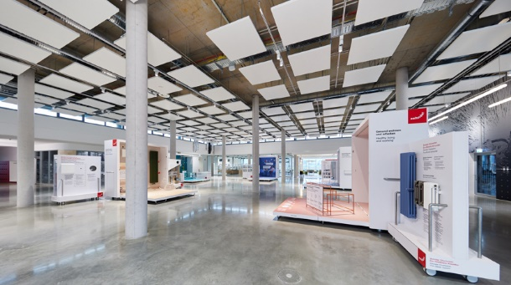
Motiv 1:
Imposante Optik an der Decke: Im Markenerlebnisraum des Zehnder Center of Climate hängen die Zehnder Klimadecken als symmetrisch angeordnete quadratische Einzelsegel.

Bildquelle: Zehnder Climate Ceiling Solutions GmbH, Lahr.
Abdruck honorarfrei bitte unter Quellenangabe.

